Титульные листы – написано - Исполнительная или проектная документация.
Исправить на «ОТЧЕТ по результатам обследования» (как в ТЗ).
ПОЯСНИТЕЛЬНАЯ ЗАПИСКА
Оглавление. Содержание Это стр., листы??
1 | Общая часть (Далее в ПЗ - Общие указания). | 3
1.1. | Исходные и нормативные требования
2 | Сведения о существующих и проектируемых источниках водоснабжения | 2
3 | Cведения о существующих и проектируемых зонах охраны источников питьевого водоснабжения, водоохранных зонах | 3
4 | Описание и характеристика системы водоснабжения и ее параметров | 3
4.1. | Система хозяйственно-питьевого водопровода холодной воды. (В ПЗ 4.1 Система внутреннего противопожарного водопровода (В2).)
4.2. | Система внутреннего противопожарного водопровода (Нет такого пункта)
5 | Сведения о расчетном (проектном) расходе воды на хозяйственно-питьевые нужды, в том числе на внутренее пожаротушение. | 4
6 | Сведения о фактическом и требуемом напоре в сети водоснабжения, проектных решениях и инженерном оборудовании, обеспечивающих создание требуемого напора воды. | 5
7 | Сведения о материалах труб систем водоснабжения и мерах по их защите от агрессивного воздействия грунтов и грунтовых вод. | 5-6
8 | Сведения о качестве воды | 7
9 | Перечень мероприятий по резервированию воды. | 7
10 | Перечень мероприятий по учету водопотребления, в том числе  по учету потребления горячей воды для нужд горячего  водоснабжения | 7
11 | Описание системы автоматизации водоснабжения. | 7
12 | Перечень мероприятий по обеспечению соблюдения установленных требований энергетической эффективности к устройствам, технологиям и материалам, используемым в системе горячего водоснабжения, позволяющих исключить нерациональный расход воды и нерациональный расход энергетических ресурсов для ее подготовки, если такие требования предусмотрены в задании на проектирование. (П.12 и 13 два раза. Зачем нужны мероприятия по горячему водоснабжению?? В ПЗ этого нет). Нужны мероприятия по ВПВ. | 7
13 | Перечень мероприятий по обеспечению соблюдения установленных требований энергетической эффективности к устройствам, технологиям и материалам, используемым в системе горячего водоснабжения, позволяющих исключить нерациональный расход воды и нерациональный расход энергетических ресурсов для ее подготовки, если такие требования предусмотрены в задании на проектирование (П.12 и 13 два раза. Зачем нужны мероприятия по горячему водоснабжению??) | 8
Основными мероприятиями по рациональному использованию
водных реcурсов в системе горячего водоснабжения
проектируемого объекта являются: (Зачем нужны мероприятия по горячему водоснабжению??)
a) на внутренних системах горячего водопровода предусматривается
установка современных кранов и смесителей, со значительно
сниженной вероятностью утечек;
b) постоянный контроль и техническое обслуживание
водопроводных сетей.
Наименования, №№ пунктов в оглавлении не соответствуют заголовкам в ПЗ
В оглавлении/содержании не указаны вопросы из ТЗ:
-Графическая часть (планы, схемы)
-нет перечня выявленных дефектов, недостатков
- нет Дефектной ведомости по СМР
- нет Спецификации
- нет демонтажных работ
- и др. вопросы – см. ТЗ в Договоре
Вложить Лицензию МЧС.
Вложить ТЗ.
Вложить АКТ обследования.
Вложить смету.
Вложить справку от МГТС.
Вложить основные каталожные характеристики насосной установки.
В ПЗ нет описания электродвижки, что делали, испытывали и др.– см. требования ТЗ.

- Общие указания./часть??

Объёмно-планировочные и конструктивные решения здания приняты в соответствии с технологическими решениями, в условиях сложившегося плана участка застройки, а также обеспечения комфортных условий труда работающих. (Что обозначает эта фраза??.ВПВ обеспечивает безопасность)
Объект капитального ремонта представляет собой 6-ти этажное здание с подвалом и чердаком.( Откуда чердак??) Высота этажей (от чистого пола до плиты перекрытия): 1-го – 6-го составляет 4,0 м, подвала - 2,600м (от чистого пола до плиты перекрытия). (Откуда взяты данные по высоте этажей 4,0 и 2,6м.??)
Здание простой прямоугольной формы в плане с объемами лестничных клеток. Размеры 1-11/А-Д в осях 63,3х22,0х27,0 м. Строительный объем здания– 30500 м3

Состав основных помещений:
подвальный этаж – технические помещения (аккумуляторная, венткамеры, выпрямительная, кислотная, бойлерная, компрессорная и другие), помещения хранения;
первый этаж – входная группа с гардеробной, зоны ожидания, офисные помещения, хозяйственные помещения, серверная, столовая;
со второго по третий этажи – административно-служебные, офисные помещения, помещения хранения, хозяйственные помещения, коридоры;
четвертый этаж – административно-служебные, офисные помещения, помещения хранения, хозяйственные помещения, коридоры;
пятый этаж – административно-служебные, офисные помещения, помещения хранения, хозяйственные помещения, коридоры;
шестой этаж – административно-служебные, офисные помещения, помещения хранения, хозяйственные помещения, коридоры с рекреацией;
На кровле располагается машинное отделение лифта оборудование сотовой связи и наружные блоки кондиционеров.
Кровля здания плоская, неэксплуатируемая, с внутренним водостоком, выход на кровлю осуществляется через лестничную клетку.

  - Исходные и нормативные требования.

Настоящий подраздел проекта внутреннего противопожарного водоснабжения, подлежащего капитальному ремонту (модернизация?) здания Административно-офисного здания, разработан на основании следующей исходно-разрешительной и нормативной документации:
(указать наименование нормативной документации – СП, ГОСТ, СНиП …??)

a) Задание на проектирование; (приложить ТЗ)
b) архитектурно-строительных и технологических решений; (Это что значит??)
c) акта обследования. (Где Акт обследования? Вложить).

Данный раздел предлагает принципиальные технические решения по внутреннему противопожарному водоснабжению, инженерным системам и основному оборудованию, предусматривает работу систем инженерного обеспечения здания из условия оптимально комфортного пребывания работающих и посетителей в проектируемом здании. (Причем здесь комфорт? Это безопасность людей и здания).
Тип предлагаемого оборудования в процессе рабочего проектирования может быть уточнен при условии сохранения функционального назначения систем инженерного обеспечения и наличия соответствующих сертификатов Российской Федерации на примененное оборудование. (заменить – инженерное обеспечение на ВПВ)

- Сведения о существующих и проектируемых источников водоснабжения.
(Указать конкретно, где описание существующих, а где проектируемых систем?)
Источником водоснабжения здания, являются городские сети водопровода.
- Подключение сетей внутреннего водоснабжения здания, предусмотрено от двухтрубного водопроводного ввода Ду=100 мм;
- ● На вводе смонтирован водомерный узел с обводной линией и счетчиком;
● Отдельно предусмотрен пожарный водопровод;
● Трубопроводы системы пожарного водоснабжения предусмотрены из стальных водогазопроводных труб по ГОСТ 3262-75. (далее указано оцинкованных – обосновать) Стояки располагаются в технологических нишах. (Что значит в технологических нишах, скрыто??) Магистральные трубы выполнены открытым способом с уклоном 0,002-0,005. (На схемах не указан уклон). В низших точках предусмотрены устройства для опорожнения.
● Пожарные краны диаметром DN50мм установлены в 28 металлических пожарных шкафах типа ШПК на лестничных клетках и коридорах здания. Внутреннее пожаротушение предусмотрено от 28 пожарных кранов. (Это уже новое количество, а сколько существующих??)
Водоснабжение здания осуществляется согласно действующему контракту холодного водоснабжения и водоотведения.

- Сведения о существующих и проектируемых зонах охраны источников питьевого водоснабжения, водоохранных зонах.
В разрабатываемом разделе проекта зоны охраны источников питьевого водоснабжения и водоохранные зоны отсутствуют. (зачем тогда его указывать?)
- Описание и характеристика системы водоснабжения и ее параметров.
Проектируемые системы водоснабжения предназначена для нужд противопожарного водоснабжения.
В объем капитального ремонта (модернизации?) систем пожарного водоснабжения входит дополнение существующих трубопроводов систем пожарного водоснабжения, согласно современных норм и установка дополнительной водоразборной арматуры. (А насосная???
На основании требований нормативных документов, действующих на территории РФ а также технического задания на проектирование в здании предусматриваются следующие системы водоснабжения: (В ТЗ определены требования только к внутреннему противопожарному водопроводу, зачем остальные системы??)
− Система хозяйственно-питьевого водопровода холодной воды (В1); ???
− Система хозяйственно-питьевого водопровода горячей воды (Т3, Т4); ???
− Система внутреннего противопожарного водопровода (В2).
Из-за недостаточности гарантийного входного напора в системе подающего водопровода, необходимо предусмотреть повышение давление в системе пожарного водоснабжения насосной станцией Wilo CO 2 Helix V 1006/SK-FFS-R-05 (1 раб., 1 рез.).
  - Система внутреннего противопожарного водопровода (В2).
(В оглавленнн другое название)
Система внутреннего противопожарного водопровода предназначается для обеспечения противопожарных нужд здания. Согласно Задания на проектирование (далее ЗНП) система ВПВ принимается раздельной. (В ТЗ этого требования нет)
Число пожарных стволов и минимальный расход воды на внутреннее пожаротушение здания принимается в соответствии с табл.1 СП 10.13130.2009 и составит 2 струи по 2,6 л/с. (В табл. 1 нет таких данных, есть в табл.3 ??)
Количество пожарных кранов – 28 шт. Внутренние пожарные краны устанавливаются на лестничных клетках и внутренних помещениях. Во встроенных пожарных шкафах фирмы «Пульс» ШПК-320В (в спецификации и в ГЧ нет таких шкафов) размещаются пожарные краны DN50мм с пожарными стволами с диаметром спрыска 16мм, длиной рукава 20м и двумя огнетушителями, вместо существующих. У каждого пожарного крана устанавливается кнопка, дистанционно открывающая задвижку с электроприводом на вводе водопровода. (а насосы ?)
Система раздельного противопожарного водопровода принята кольцевая с нижней разводкой по подвалу и по 6-му этажу (обосновать со ссылкой на СП необходимость закольцовки на 6 этаже).
Прокладка пожарных стояков предусматривается скрыто в конструкции стен лестничных клеток. (А коридорах, помещениях??)
Противопожарный водопровод проектируются из стальных электросварных оцинкованных труб Ø57х3,5 и Ø89х3,5 по ГОСТ 10704-91; (обосновать оцинкованную трубу)
После монтажа все стальные трубопроводы окрашиваются масляной краской ПФ-115 за два раза по грунтовке ГФ 021.
Расчетный расход воды системы противопожарного водоснабжения указан в разделе 5 данного тома.
Принципиальную схему противопожарного водопровода смотреть графическую часть.
5. Сведения о расчетном (проектном) расходе воды на хозяйственно-питьевые нужды, в том числе на автоматическое пожаротушение и техническое водоснабжение, включая оборотное. (не проще написать на нужды ВПВ??)
Расчетный расход воды на хозяйственно-питьевые нужды представлен в табл. 1. (зачем нам хоз- питьевые нужды??)

Таблица № 1.
Наименование системы | Расход |  |  | Примечание
 | м³/сут | м³/час | л/с
1.3. Противопожарное водоснабжение (В2) |  |  | 2х2,6

Расчет нагрузок выполнен по СП 10.13130.2009 «Системы противопожарной защиты. Внутренний противопожарный водопровод». (указать №№ пункта, табл. из СП)
Системы автоматического пожаротушения, хозяйственно-питьевого, технического и оборотного водоснабжения в разделе не проектируются.

- Сведения о фактическом и требуемом напоре в сети водоснабжения, проектных решениях и инженерном оборудовании, обеспечивающих создание требуемого напора воды.
Согласно справке (приложить справку) существующий напор в точке подключения проектируемых систем водоснабжения составляет 7,2 м. вод. ст., (В справке указано существующее давление 7,2 кгс/м2. Минимальный напор на вводе по Договору на водоснабжение – 10 м.вод.ст.)
Требуемое давление в системе внутреннего пожаротушения.
Для нормального противопожарного водоснабжения пожарных кранов здания с необходимым объемом и напором, необходимо предусмотреть установку с насосами для повышения напора. (Как будут работать, включаться/выключаться насосы при давлении 7,2 кгс/см2?? и 10 м. вод. ст.?)
Необходимый напор за насосной установкой для нормального водоснабжения до 6-го этажа)
H_{тр} = Н_{geom} +1,2 * ∑H_{l.tot} +H_{пк}
Н_{geom} – разность геометрических отметок между наиболее высокорасположенным пожарным краном и уровнем ввода водопровода, (ПК-28 на 6 этаже), Н_{geom} =24,35 м;
∑H_{l.tot} - линейные потери в сети от ввода водопровода в здание до ПК-28, ∑H_{l.tot} = 8,74 м; (приложить гидравлический расчет)
H_{пк} – свободный напор у диктующего пожарного крана, H_{пк} = 10,0 м, так что сплошная струя будет не менее L = 6,00м (СНиП-u 2.04.01-85, п. 6.8, табл. 3); (СНиП в 2012 году заменен на СП 30.13330.2012. Дать новую ссылку)
H_{тр} = 24,35+1,2 * 8,74 +10,0= 44,83 м
Гарантированный напор на подключении водопроводной сети в здании:
Н_{гар} = 7,2 м вод.ст. (Минимальный / гарантированный напор на вводе по Договору на водоснабжение – 10 м.вод.ст.. Исправить расчет и подбор насосов. Учесть сопротивление обвязки насосов. Приложить гидравлический расчет.)
Требуемое давление в системе противопожарного водоснабжения (44,83 м) превышает наименьшее гарантированное давление на вводе (7,2 м). (10м.)
Гарантированный напор на вводе в здание не обеспечивает требуемый напор для противопожарных нужд, следовательно требуется насосная установка пожаротушения.
Необходима насосная станция для повышения давления, напор которого составит:
Hp = H_{тр} - Н_{гар} = 44,83-7,2 = 37,63 м
Подобрана насосная станция Wilo CO 2 Helix V 1006/SK-FFS-R-05 при расходе в 5,2 л/с (312 л/мин), развивает напор Н= 48,43 м., соответственно при использовании насосной станции , будет обеспечиваться требуемое давление в системе противопожарного водоснабжения. (вложить основные каталожные характеристики насосной установки – размер, вес, диаметры патрубков и др.)
(По требованию СП 10… п.4.1.7 при давлении в противопожарном водопроводе более 0,4 Мпа, перед пожарными кранами необходимо ставить диафрагмы.)
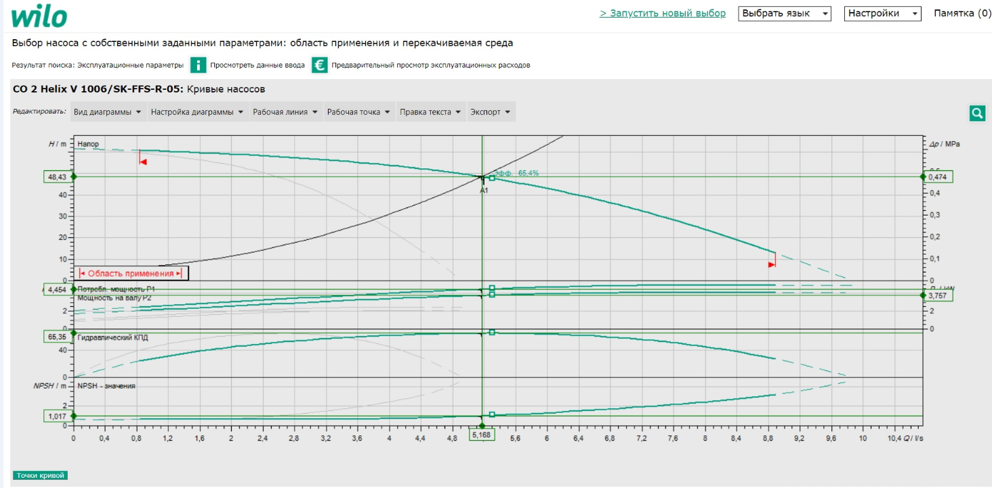
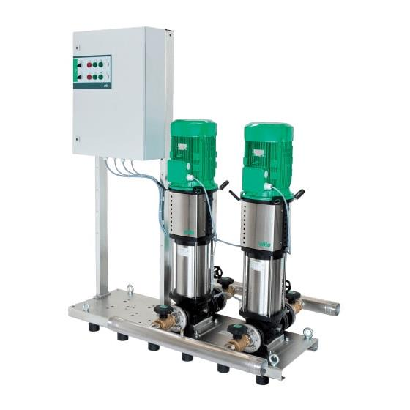

Q = 5,2 л/с
Н = 48,43 м
N = 1 x 2,2 кВт + запас 2,2 кВт, 3х380 В
Насосная станция представляет собой комплекс заводского изготовления из двух насосов (одного рабочего, одного резервного) и систему управления данной установкой. Обслуживание, управление, регулировка и контроль устройства по функции управления производится микропроцессором при включении или отключении (по ступенчатой схеме), в зависимости от водопотребления. (можно получить инструкцию по монтажу и эксплуатации насосной устаеновки?)
Насосная станция запроектирована в осях 6-7/ Б-Г.
Электроснабжение данной насосной станции обеспечивается I категории надежности. (нет технических решений по электроснабжению)

- Сведения о материалах труб систем водоснабжения и мерах по их защите от агрессивного воздействия грунтов и грунтовых вод.

Данный раздел проектом не разрабатывается. (зачем тогда его указывать?)

- Сведения о качестве воды

Качество воды на хозяйственно-питьевые нужды гарантируется АО «Мосводоканал» по Контракту водоснабжения от 26.07.2019 года № 050715 и удовлетворяет требованиям СанПиН 2.1.4.1074-01 «Питьевая вода. Гигиенические требования к качеству воды централизованных систем питьевого водоснабжения. Контроль качества», поэтому никаких дополнительных мероприятий по очистке воды не предусматривается. При необходимости должны отбираться пробы воды на соответствие СанПиН 2.1.4.1074-01.

- . Перечень мероприятий по резервированию воды.

Водоснабжение объекта централизованное, от наружных сетей по Контракту водоснабжения АО «Мосводоканал». Резервирование воды на противопожарные и хозяйственно-питьевые нужды не требуется, т. к. в наружной сети водопровода имеется гарантированный расход воды. (водопроводный ввод выполнен двумя трубами – главное резервирование)

- Перечень мероприятий по учету водопотребления.

Данный раздел не разрабатывается. (зачем тогда его указывать?)

- Описание системы автоматизации водоснабжения.

Автоматизация систем противопожарного водоснабжения.
Открытие электрозадвижки (нет ее характеристик. Требование ТЗ) на байпасе водомерного узла предусматривается от кнопок у пожарных кранов. Сигнал выводится в помещение охраны с пожарным постом. (как будут включаться/выключаться насосы при давлении 10м. в.ст. и 7,2 кгс/м2??). В графической части нет манометров). (Нет технических решений по связи кнопок и насосов).

Диспетчеризация противопожарного водоснабжения
Для систем противопожарного водоснабжения предусматривается передача следующей информации в диспетчерский пункт:
-задвижка открыта;
-задвижка закрыта;
-авария электропривода задвижки.

Вопросы. Графическая часть.
- указать, где существующие, а где проектируемые системы.
- ш.к. – это шаровые краны? Сейчас стоят задвижки?
- не указана электрозадвижка.
- указан радиус перехлеста струй -22м – в ПЗ ничего про это нет.
- нет на насосной установке манометров, нет в спецификации
- дать описание работы насосной при минимальном давлении на вводе и при максимальном, указать какая арматура должна быть открыта.
- очень сложная обвязка насосов – обосновать схему, перемычки
- нет ОК на существующем трубопроводе между всасом и нагнетанием насосов – насосы будут работать сами на себя.
- указаны два типа пожарных шкафов, зачем? Какие использовать?
- нет схем электроснабжения, диспетчеризации
- нет уклонов труб в подвале
- обосновать использование оцинкованных труб
- добавляются два вертикальных стояка, почему не использовать горизонтальное подключение ПК по этажам?
Спецификация.
- шкафов 13 шт., почему не 28 шт.?
- огнетушителей 28 шт., почему не 56 шт.?
- труба Ф89 мм – 130 м, это по подвалу?, обосновать.

